附件：3
统考报名操作流程
- 仅限在籍学生（不包含毕业生重报）登陆统考报名网址：https://afdt.chinaedu.net/cedu-oue/#/login?tenant=tkbjsfdx
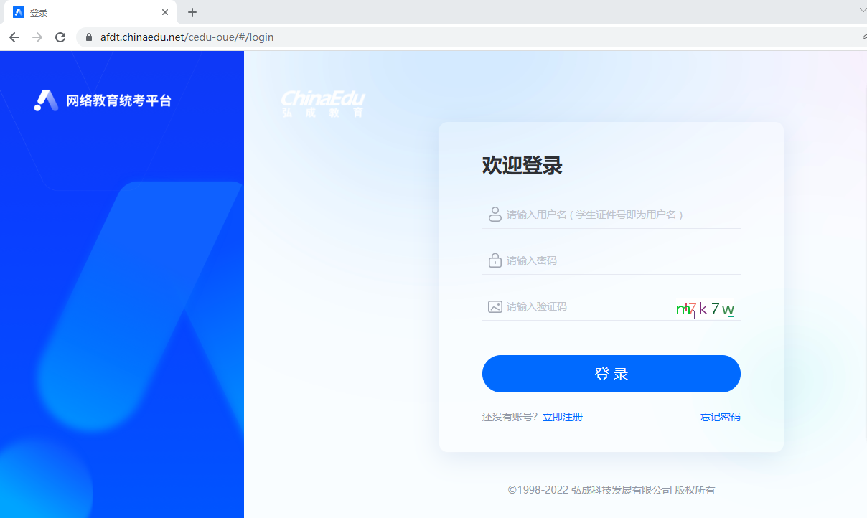

在籍生身份证号码
身份证号码后六位

2.在籍生报名，用户名：输入 “本人身份证号码”，登陆密码；输入“身份证号码后六位”（初登密码），输入验证号码后，点击“登录”

3.点击“登录”后，考生进入该页面，如考生担心用户默认初始密码过于简单，可在此页面修改自己的登录密码。如考生不想修改，可以直接点击“暂不修改”直接进入报名页面。
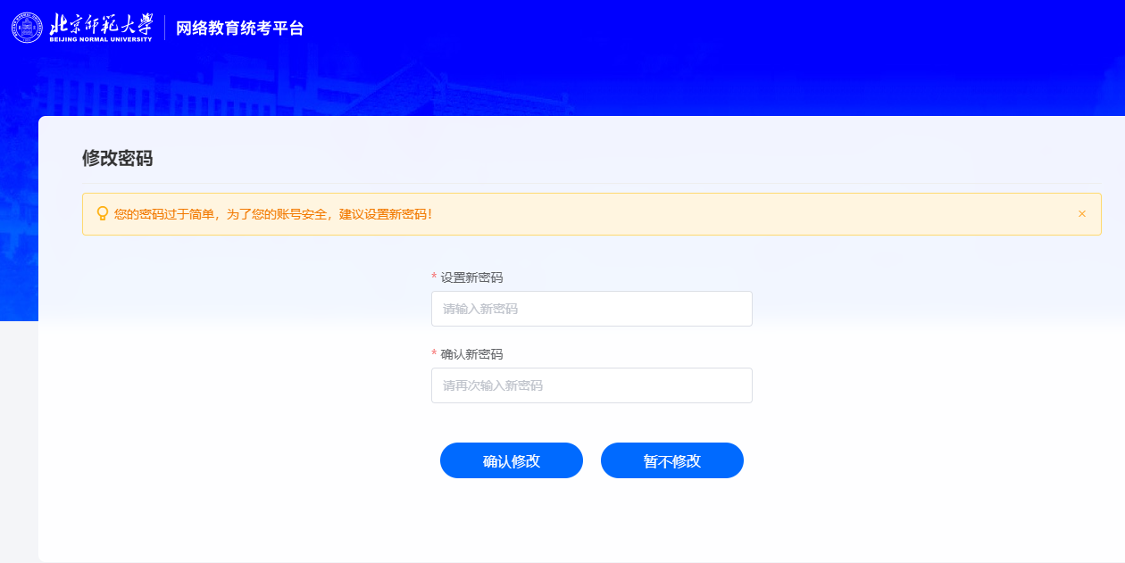

4.报名考生进入“报名页面”可以看到考生本人“姓名、身份证号、照片”信息以及“打印准考证时间”，“考试区间时间”等信息。考生确定个人信息无误后，请点击“去报名”。即可

补充说明：考生在首页还可看到公告列表和模考链接，考生点击“模考”可以提前下载考试客户端，进入到考试环境进行模拟考试。

5.考生点击“去报名”进入“报名”页面，请考生仔细核对个人报考信息，填报“手机号”，选择“报考科目”，检查确认后点击“提交报名信息”等待院校审核通过。考生可在次日登陆报名平台查看审核状态。如显示“审核通过”表示考生已通过报名资格审查，可以按考试日期参加考试。如考生发现个人信息有误，请及时与学习中心老师联系，上报北京师范大学网络教育教务中心进行个人信息及时更正。
